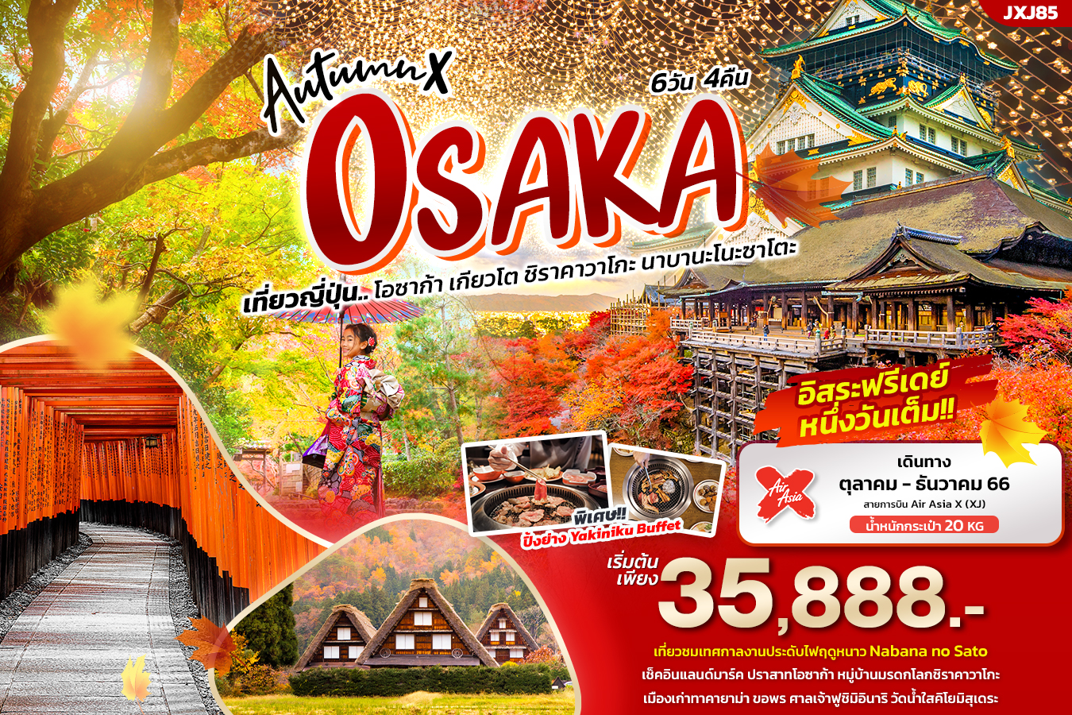

**JXJ85 Autumn X OSAKA 6วัน 4คืน  
เที่ยวญี่ปุ่น..โอซาก้า เกียวโต ชิราคาวาโกะ นาบานะโนะซาโตะ**

**ที่****พัก** กิฟุ 2 คืน คันไซ 2 คืน **พิเศษ ปิ้งย่าง Yakiniku Buffet!**

**เที่ยวชม**เทศกาลงานประดับไฟฤดูหนาว Nabana no Sato

**เช็คอินแลนด์มาร์ค** ปราสาทโอซาก้า หมู่บ้านมรดกโลกชิราคาวาโกะ

เมืองเก่าทาคายาม่า ขอพร ศาลเจ้าฟูชิมิอินาริ วัดน้ำใสคิโยมิสุเดระ

**เดินทางโดยสายการบิน** AirAsia X (XJ) **น้ำหนักสัมภาระโหลดใต้ท้องเครื่อง** 20 kg. / CARRY ON 7 kg.

|  |  |  |  |  |  |
| --- | --- | --- | --- | --- | --- |
| วันที่ | โปรแกรมท่องเที่ยว | เช้า | เที่ยง | เย็น | โรงแรม |
| **1** | ท่าอากาศยานนานาชาติสุวรรณภูมิ |  |  |  |  |
| **2** | ท่าอากาศยานนานาชาติสุวรรณภูมิ **XJ612 BKK-KIX**  **01.15-08.40** ปราสาทโอซาก้า - Mitsui outlet park jazz dream - ชมงานไฟ Nabana No Sato Winter Illumination |  | 🍽 |  | Hotel Koyo  หรือระดับใกล้เคียงกัน 3* |
| **3** | ร้านมีดซันชู - หมู่บ้านมรดกโลกชิราคาวาโกะ – ย่านเมืองเก่าทาคายาม่า – ย่านซันมาชิซูจิ - Aeon Mall | 🍽 | 🍽 |  | Hotel Koyo 3*  หรือระดับใกล้เคียงกัน |
| **4** | เกียวโต - ศึกษาพิธีชงชา Kyoto Shikido Duty free – ศาลเจ้าเฮอัน - วัดคิโยมิสุเดระ - ศาลเจ้าฟูชิมิอินาริ – Expo City | 🍽 | 🍽 |  | Izumisano Center Hotel 3*  หรือระดับใกล้เคียงกัน |
| **5** | อิสระท่องเที่ยวตามอัธยาศัย หรือเลือกซื้อ **OPTION TOUR** | 🍽 |  |  | Izumisano Center Hotel 3*  หรือระดับใกล้เคียงกัน |
| **6** | ท่าอากาศยานนานาชาติคันไซ - ท่าอากาศยานนานาชาติสุวรรณภูมิ **XJ613 KIX-BKK 09.55-14.20** | 🍽 |  |  |  |

|  |  |  |  |  |  |
| --- | --- | --- | --- | --- | --- |
| วันเดินทาง | ราคาผู้ใหญ่  (บาท) | ราคาเด็ก  (บาท) | พักเดี่ยว เพิ่ม  (บาท) | ที่นั่ง | หมายเหตุ |
| 27 ตุลาคม – 01 พฤศจิกายน 66 | 36,888 | ไม่มีราคาเด็ก  (Infant ไม่เกิน 2ปี  6,000 บาท) | 8,500 | 34 |  |
| 03 - 08 พฤศจิกายน 66 | 36,888 | 34 |  |
| 10 – 15 พฤศจิกายน 66 | 35,888 | 34 |  |
| 17 – 22 พฤศจิกายน 66 | 36,888 | 34 |  |
| 24 – 29 พฤศจิกายน 66 | 36,888 | 34 |  |
| 01 – 06 ธันวาคม 66 | 37,888 | 34 |  |

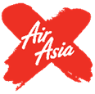**◼ FLIGHT:**

DEPARTURE: XJ612 BKK-KIX 01.15 - 08.40

RETURN: XJ613 KIX-BKK 09.55 - 14.20

วันที่หนึ่ง ท่าอากาศยานนานาชาติสุวรรณภูมิ

นิทรรศการ Nabana No Sato Winter Illumination

21.00 น. พร้อมกันที่ ณ ท่าอากาศยานนานาชาติสุวรรณภูมิ อาคารผู้โดยสารระหว่างประเทศขาออก ชั้น 4 เคาน์เตอร์สายการบินAIR ASIA X (XJ) มีเจ้าหน้าที่ของบริษัทฯ คอยอำนวยความสะดวกด้านเอกสารและติดแท็กกระเป๋าก่อนขึ้นเครื่อง

วันที่สอง ท่าอากาศยานนานาชาติสุวรรณภูมิ – ท่าอากาศยานนานาชาติคันไซ –ปราสาทโอซาก้า - Mitsui Outlet Park jazz Dream - ชมงานไฟ Nabana No Sato Winter Illumination 🍽 อาหาร เที่ยง

01.15 น. ออกเดินทางออกสู่ ประเทศญี่ปุ่น โดย สายการบิน AIR ASIA X (XJ) เที่ยวบินที่ XJ612

*(ค่าทัวร์ไม่รวมค่าอาหารบนเครื่อง บนเครื่องมีจำหน่าย)*

08.40 น. เดินทางถึง ท่าอากาศยานนานาชาติคันไซ ประเทศญี่ปุ่น *(เวลาท้องถิ่นเร็วกว่าประเทศไทย 2 ชั่วโมง กรุณาปรับนาฬิกา ของท่านเป็นเวลาท้องถิ่น เพื่อความสะดวกในการนัดหมาย)* นำท่านผ่านพิธีตรวจคนเข้าเมืองและศุลกากร สำคัญ!!! ประเทศญี่ปุ่นไม่อนุญาตให้นำอาหารสด จำพวก เนื้อสัตว์ พืช ผัก ผลไม้ เข้าประเทศ หากฝ่าฝืนจะมีโทษจับและปรับ

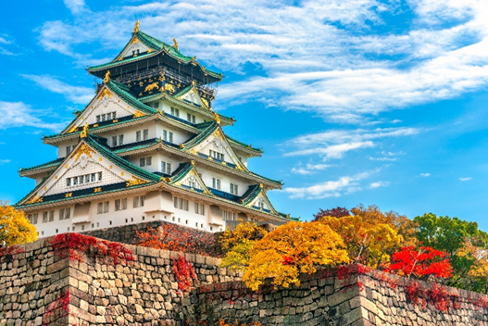จากนั้นพาทุกท่านเดินทางสู่ โอซาก้า Osaka เป็นเมืองที่มีขนาดเศรษฐกิจใหญ่เป็นอันดับ 2 และมีประชากรมากเป็นอันดับ 3 ของประเทศญี่ปุ่น พาทุกท่าน ถ่ายภาพด้านหน้ากับ ปราสาทโอซาก้า Osaka Castle ชมปราสาทเก่าแก่ของญี่ปุ่น ถูกสร้างขึ้นในช่วงครึ่งหลังของศตวรรษที่ 16 เพื่อเป็นที่พำนักของโทโยโทมิ ฮิเดโยชิ ผู้รวมญี่ปุ่นให้เป็นหนึ่งเดียวในสมัยนั้น ใช้เวลาตั้งแต่เริ่มก่อสร้างจนถึงเสร็จสมบูรณ์ยาวนานกว่า 16 ปี เป็นปราสาทขนาดใหญ่ที่กลายเป็นหนึ่งในสัญลักษณ์ของญี่ปุ่น ในปัจจุบันปราสาทโอซาก้าก็ยังคงได้รับการดูแลให้อยู่ในสภาพที่น่าเกรงขามและยิ่งใหญ่ จนนับว่าเป็นหนึ่งในสามปราสาทที่มีชื่อเสียงที่สุดในญี่ปุ่น (ค่าทัวร์ไม่รวมค่าเข้าปราสาท)

เที่ยง 🍽รับประทานอาหารเที่ยง (มื้อที่1) บุฟเฟต์ปิ้งย่าง YAKINIKU

พาทุกท่านไป**ช้อปปิ้งที่** Mitsui Outlet Park Jazz Dream อีกหนึ่งเอาท์เลตที่มีใหญ่มาก และเป็นที่นิยมอย่างมาก ด้วยจำนวนร้านค้าที่มีกว่า 302 ร้าน ทั้งแบรนด์เสื้อผ้าเด็กจนถึงผู้ใหญ่ รองเท้า และเครื่องประดับมากมาย พื้นที่กว้างถึง 45,700 ตารางเมตร จึงยกให้เป็นเอาท์เลตที่ใหญ่ที่สุดของญี่ปุ่น ซึ่งรวมทั้งแบรนด์ดัง แบรนด์หรูมากมายของต่างประเทศ และแบรนด์แฟชั่นชั้นนำของญี่ปุ่น ที่เป็นที่นิยมต่างๆ และตรงกลางห้างยังมีพื้นที่สำหรับนั่งเล่นอีกด้วย หลังจากนั้นพาทุกท่าน**เที่ยวชม** Nabana No Sato Winter Illumination เทศกาลชื่อดังของเมืองนาโกย่า เป็นงานประดับไฟสุดอลังการของญี่ปุ่น โดยมีไฮไลท์อยู่ที่ อุโมงค์ไฟระยิบระยับ หรือ Tunnel of Light ในระยะทางกว่า 200 เมตร ตลอดเส้นทางจะล้อมรอบไปด้วยดวงไฟทั้งรูปดอกไม้หรือดาวมากมาย และก็ยังมีอุโมงค์ไฟที่เปลี่ยนสี จัดรอบบริเวณสวนดอกไม้นอกจากนี้ในสวนก็ยังมีโซนแสดงไฟอีกมากมาย ถือเป็นเทศกาลยอดนิยมของทั้งชาวญี่ปุ่นและต่างชาติเลยทีเดียว โดยเทศกาลนี้จะจัดช่วงปลายเดือนตุลาคม ถึงปลายเดือนพฤษภาคมปีหน้า

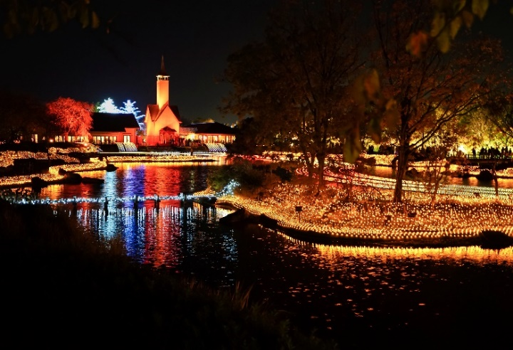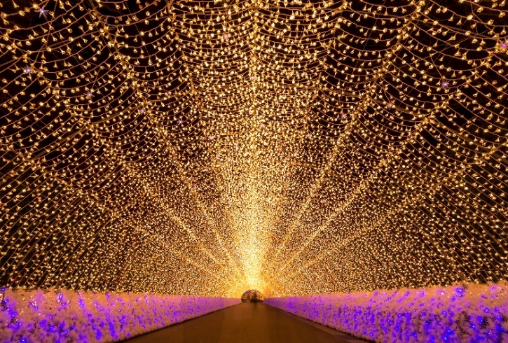

เย็น 🍽 อิสระอาหารเย็นตามอัธยาศัย

ที่พัก: Hotel Koyo หรือระดับใกล้เคียงกัน 3*

(ชื่อโรงแรมที่ท่านพัก ทางบริษัทจะทำการแจ้งพร้อมใบนัดหมาย 5-7 วัน ก่อนเดินทาง)

วันที่สาม ร้านมีดซันชู - หมู่บ้านมรดกโลกชิราคาวาโกะ – ย่านเมืองเก่าทาคายาม่า – ย่านซันมาชิซูจิ - Aeon Mall

🍽 อาหาร เช้า,เที่ยง

เช้า 🍽 รับประทานอาหารเช้า ณ โรงแรม (มื้อที่2)

นำท่านเดินทางสู่ เมืองเซกิ พาทุกท่านแวะ**ชม** ร้านมีดซันชู หรือ Seki Hamano museum สถานที่ผลิตมีดได้คมสุดๆ อีกทั้งยังเป็นเมืองที่มีชื่อเสียงเรื่องการตีดาบญี่ปุ่นอย่างดาบเซกิ สำหรับร้านมีดซันซูนี้มีเครื่องใช้ของมีคมมากกว่า 3,000 ชิ้น ไม่ว่าจะเป็นมีดหรือกรรไกรตัดแต่งกิ่งและสวน กรรไกรตัดเล็บหลากหลายขนาด หรือมีดสำหรับทำครัวหลากหลายรูปแบบที่ช่วยให้การทำวัตุดิบของท่านง่ายขึ้น นอกจากนี้ยังมีดาบญี่ปุ่น ขนมและเครื่องดื่มเย็นๆ จำหน่ายอีกด้วย อีกหนึ่งสิ่งที่พลาดไม่ได้เมื่อมาร้านซันซูคือ การชมการแสดงดาบอิไอกิริ ดาบซามูไรคมๆ ที่ฟันเพียงครั้งเดียวต้นไผ่ก็ขาดเป็นสองท่อน พร้อมกับใส่ชุดกิโมโนหรือเสื้อกั๊กซามูไรถ่ายภาพเป็นที่ระลึก และให้ทุกท่านเลือกซื้อเป็นของฝากได้อีกด้วยทั้งมีดและกรรไกรครัวเรือนภายใต้แบรนด์ของทางร้านเองและแบรนด์อื่นๆ อีกด้วย พาทุกท่านไปชมสถานที่ชื่องดังของญี่ปุ่น หมู่บ้านมรดกโลกชิราคาวาโกะ (Shirakawa-go) หมู่บ้านมรดกโลกแห่งที่ 6 ของญี่ปุ่น ที่นี่ได้รับการขึ้นทะเบียนเป็นมรดกโลกทางวัฒนธรรมพร้อมๆกับภูเขาโกคายามะ จังหวัดโทยามะในปี 1995 เป็นหมู่บ้านชาวนาที่ตั้งอยู่ในหุบเขาตามแม่น้ำโชกาวะ (Shogawa) เป็นหมู่บ้านเล็กๆ ตั้งอยู่ท่ามกลางหุบเขา ตั้งอยู่บนภูเขาในเขตจังหวัดกิฟูและโทยาม่า (Gifu and Toyama Prefectures) ทางตอนกลางของเกาะฮอนชู ประกอบไปด้วยบ้านเรือนที่มีอายุเก่าแก่กว่า 200-300 ปี จุดที่ไม่ควรพลาดเมื่อมาชิราคาวาโกะ คือบ้านเก่าแก่ประจำหมู่บ้านอย่าง Wada House หรือ Kanda House ที่ถือว่าเป็นบ้านทรงกัสโซ่แบบโบราณที่อนุรักษ์เอาไว้จวบจนปัจจุบันอันเป็นสมบัติของชาติ และพิพิธภัณฑ์ที่จัดแสดงวิถีชีวิตการเป็นอยู่ของคนในหมู่บ้าน นอกจากชิราคาวาโกะจะมีบ้านเก่าแก่ดั้งเดิมของญี่ปุ่นให้เราได้เดินชม ก็ยังมีบ้านหลายๆ หลังที่เปิดเป็นร้านค้า ร้านอาหาร ร้านขายของที่ระลึก อิสระถ่ายภาพตามอัธยาศัย

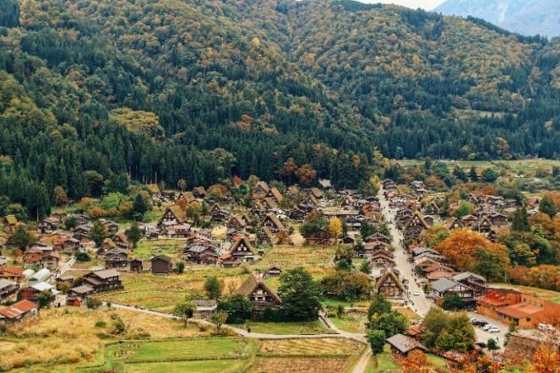 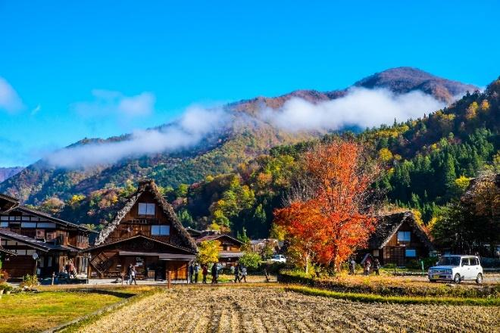

เที่ยง 🍽รับประทานอาหารเที่ยง (มื้อที่3) Japanese set

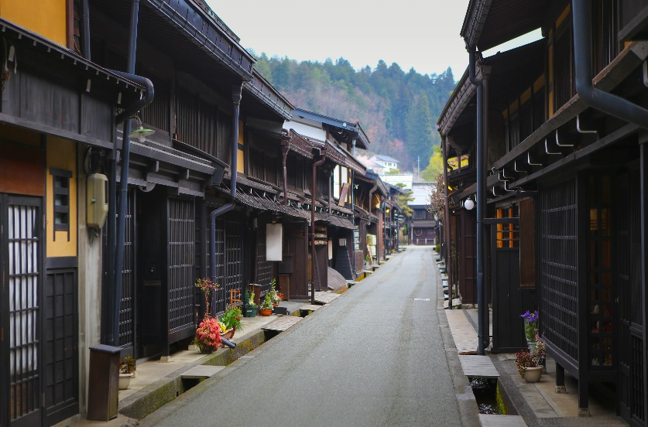จากนั้นนำท่านไปที่ ย่านเมืองเก่าทาคายาม่า (Takayama Old Town) ตั้งอยู่ในเมืองทาคายาม่า (Takayama) ของจังหวัดกิฟุ (Gifu) เป็นย่านที่เต็มไปด้วยอาคารบ้านไม้โบราณและได้รับการอนุรักษ์ไว้เป็นอย่างดีจนถึงทุกวันนี้ เดินชม หมู่บ้าน LITTLE KYOTO หรือย่านซันมาชิซูจิ (Sanmachi-Suji) เป็นเขตเมืองเก่าที่มีการอนุรักษ์บ้านเรือนในสมัยเอโดะที่มีอายุกว่า 300 ปีไว้ได้เป็นอย่างดี เป็น 1 ใน ย่านที่เรียกว่าเป็น Old Town ของญี่ปุ่น เป็นการสร้างบ้านเรือนตามสไตล์แบบญี่ปุ่นแท้ บ้านทั้ง 2 ข้างทางจะมีแต่เฉพาะสีน้ำตาลหรือสีดำ ในปัจจุบันนี้ถ้าใครจะสร้างบ้านหลังใหม่ก็จะต้องใช้แค่ 2 สีนี้เท่านั้น เพื่อไม่ให้โดดหรือดูแปลกแยกออกมาจากบ้านหลังอื่น มีร้านค้าหลากหลาย เช่น ร้านผลิตและจำหน่ายเหล้าสาเก ร้านทำมิโสะ ร้านซูชิ ไอศครีม ของหวาน ฯลฯ แนะนำให้ท่านลิ้มลองของอร่อยของเมือง ซูชิเนื้อฮิดะ พร้อมทั้งเลือกซื้อของที่ระลึกพื้นเมืองเฉพาะถิ่น เช่น ซารุโบะโบะ หรือ ตุ๊กตาทารกลิงตัวสีแดงไม่มีหน้าตา ซึ่งถือว่าเป็นสัญลักษณ์หนึ่งของเมืองทาคายาม่า หรือ ถ่ายรูปกับสะพาน Nakabashi Bridge สะพานสีแดงที่ทอดข้ามแม่น้ำมิยากาวะซึงเป็นสัญลักษณ์ของเมืองทาคายาม่าอีกด้วย อิสระเก็บภาพความประทับใจเลือกซื้อสินค้าตามอัธยาศัย

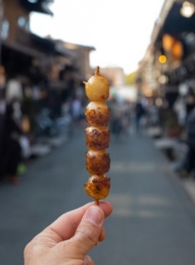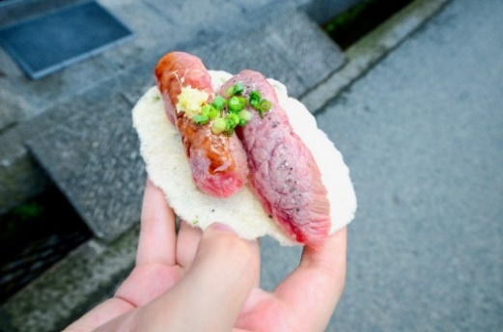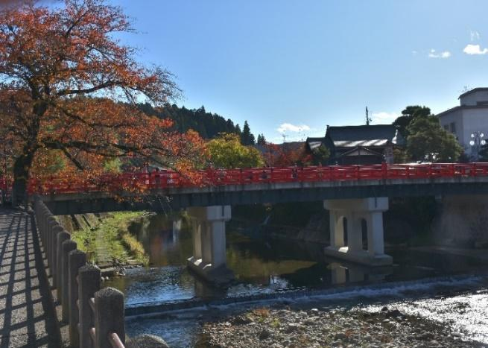

จากนั้นพาท่านไปช้อปปิ้ง Aeon Mall มีร้านค้ามากถึง 150 ร้าน เช่น ร้านอาหารสด ผลไม้ และร้านขนมหวานคาเฟ่ที่นั่งจิบชา รวมถึงศูนย์อาหารที่ให้บริการอาหารรสเลิศ รวมไปถึงร้านจำหน่ายสินค้าและของใช้ในชีวิตประจำวันเกี่ยวกับความงามและสุขภาพ เช่นเครื่องสำอาง อาหารเพื่อสุขภาพ และผลิตภัณฑ์ยา มีตัวเลือกที่หลากหลาย ให้ท่านเลือกหาผลิตภัณฑ์ที่ถูกใจ เพื่อเป็นการไม่รบกวนเวลาท่าน อิสระอาหารเย็นตามอัธยาศัย

ที่พัก: Hotel Koyo 3*หรือระดับใกล้เคียงกัน

(ชื่อโรงแรมที่ท่านพัก ทางบริษัทจะทำการแจ้งพร้อมใบนัดหมาย 5-7 วัน ก่อนเดินทาง)

วันที่สี่ เกียวโต - ศึกษาพิธีชงชา Kyoto Shikido Duty free – ศาลเจ้าเฮอัน - วัดคิโยมิสุเดระ - ศาลเจ้าฟูชิมิอินาริ – Expo City

🍽 อาหาร เช้า, เที่ยง

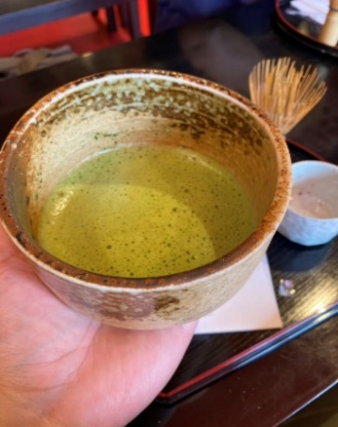เช้า 🍽 รับประทานอาหารเช้า ณ โรงแรม (มื้อที่4)

จากนั้นนำทุกท่านเดินทางสู่ เกียวโต Kyoto มีความสำคัญในฐานะอดีตเมืองหลวงที่รุ่งเรืองอย่างยาวนานร่วมหนึ่งพันปี เป็นเสมือนจุดกำเนิดของความเป็นญี่ปุ่นที่ทุกคนรู้จัก ทั้งวัดวาอารามศาลเจ้าเก่าแก่ เกอิชา และย่านเมืองเก่าที่เรียงรายด้วยบ้านเรือนไม้ จากนั้นนำท่านสัมผัสประสบการณ์ พิเศษ พิธีชงชาแบบญี่ปุ่น ให้ท่านได้เรียนรู้วิธีชงชาแบบธรรมเนียมญี่ปุ่น และท่านสามารถเลือกซื้อชารสชาติต่างๆ ได้อีกทั้งยังได้เพลิดเพลินกับการช้อปปิ้งสินค้ามากมาย Kyoto Shikido Duty free แหล่งช้อปปลอดภาษี ที่รวบรวมสินค้าราคาพิเศษ และมีชื่อเสียงที่เห็นแล้วต้องรู้ว่ามาจากประเทศญี่ปุ่นแน่นอน เช่น เครื่องสำอาง ครีมบำรุงต่างๆ อาหารเสริม ขนม ชาเขียว และอื่นๆ อีกมากมาย อีกทั้งยังมีพื้นที่ให้บริการสำหรับนั่งพักผ่อนทานอาหารหรือขนมอีกด้วย สินค้ายอดนิยม ยกตัวอย่างเช่น ครีมของแบรนด์ Karen ทั้งครีมบำรุงผิวหน้า ผิวกาย ผลิตภัณฑ์สำหรับล้างหน้า และครีมกันแดด ซึ่งเป็นที่นิยมสำหรับร้านค้าพรีออเดอร์ในประเทศไทยเช่นกัน โดยเฉพาะ ครีมกันแดด​น้ำนม Karen Sunscreen ที่มีเนื้อครีมบางเบา และ ไม่มีส่วนผสมของแอลกอฮอล์​ เหมาะสำหรับทุกผิว ทาได้ทั้งผิวหน้าและลำตัว 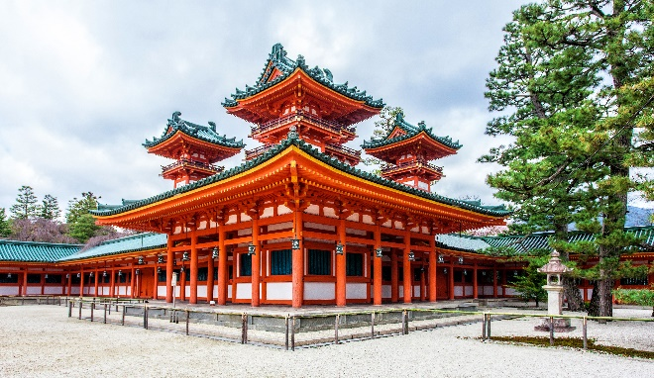**จากนั้นนำท่านชื่นชม** Heian Jingu ศาลเจ้าเฮอัน มีศิลปะความเป็นจีนผสมอยู่ให้เห็นอย่างเด่นชัดตัวศาลเจ้าถอดแบบมาจากพระราชวังอิมพิเรียล แต่ได้ถูกย่อส่วนลง ตัวอาคารสร้างด้วยไม้ทาสีแดงสดรูปแบบสถาปัตยกรรมแบบเฮอันซึ่งได้รับอิทธิพลจากจีน มีเจดีย์มังกรฟ้าและเจดีย์พยัคฆ์ขาว ตั้งอยู่ริมฝั่งซ้ายและขวาของจุดชมซากุระ ซึ่งสวน ทะเลสาบและสะพานทางด้านหลังตัวอาคารของที่นี่เป็นสถานที่ยอดนิยมในการมาชมซากุระฤดูใบไม้ผลิแห่งหนึ่งในเกียวโต แลนด์มาร์คสำคัญที่บอกว่ามาถึงศาลเจ้าเฮอันแล้วนั่นก็คือเสาโทริขนาดยักษ์ตั้งตระหง่านอยู่ที่ถนน (ราคานี้ไม่รวมค่าเข้าชมสวน)

เที่ยง 🍽รับประทานอาหารเที่ยง (มื้อที่5)

จากนั้นพาทุกท่าน**ไหว้พระ** วัดคิโยมิสุเดระ Kiyomizu temple หรือที่คนไทยรู้จักกันดีว่า วัดน้ำใส เป็นชื่อในภาษาญี่ปุ่นที่แปลว่า “น้ำบริสุทธิ์” เป็นวัดที่มีชื่อเสียงมากในเกียวโต และได้เป็นหนึ่งในมรดกโลกด้วย นักท่องเที่ยวส่วนมากมาเพื่อสักการะ และขอพรจากองค์พระโพธิสัตว์เจ้าแม่กวนอิม ซึ่งเป็นพระประธานของวัด นอกจากนี้ ที่นี่ยังเป็นที่ประดิษฐานของเทพเอบิสึผู้เป็นเทพเจ้าแห่งความร่ำรวยมั่งคั่ง

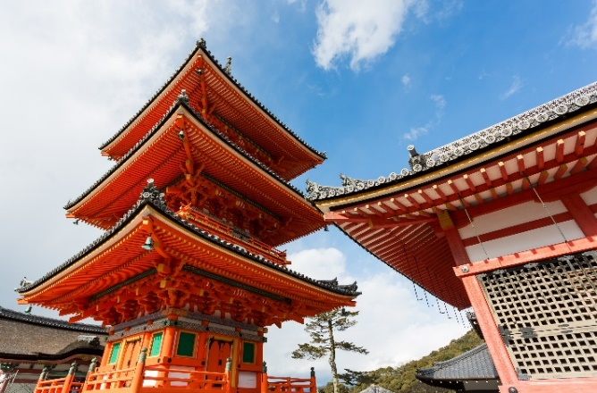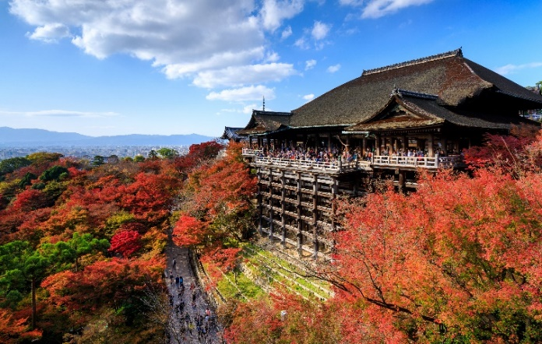

**เที่ยวชม** ศาลเจ้าฟูชิมิอินาริ Fushimi Inari เป็นศาลเจ้าที่มีความเก่าแก่มากกว่าพันปี สร้างขึ้นครั้งแรกในปี ค.ศ.711 บนยอดเขา Inariyama หรือที่คนไทยเรียกกันว่า ศาลเจ้าแดง หรือ ศาลเจ้าจิ้งจอก เป็นสถานที่ที่มีความสำคัญแห่งหนึ่งของเมืองเกียวโต (Kyoto) มีชื่อเสียงโด่งดังจากประตูโทริอิ (Torii Gate) หรือเสาประตูสีแดงที่เรียงตัวกันข้างหลังศาลเจ้าจำนวนหลายหมื่นต้นจนเป็นทางเดินได้ทั่วทั้งภูเขาอินาริ ผู้คนเชื่อกันว่าเป็นภูเขาศักดิ์สิทธิ์ โดยเทพอินาริจะเป็นตัวแทนของความอุดมสมบูรณ์ การเก็บเกี่ยวข้าว รวมไปถึงพืชผลไร่นาต่างๆ และมักจะมีจิ้งจอกเป็นสัตว์คู่กาย ดังนั้นบริเวรศาลเจ้าจึงมีรูปปั้นจิ้งจอกอยู่มากมาย

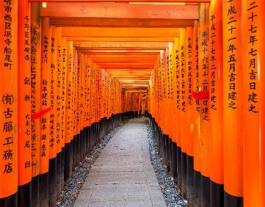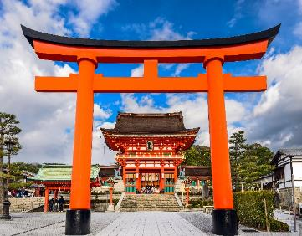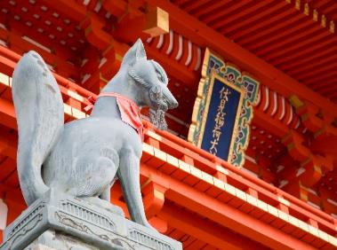

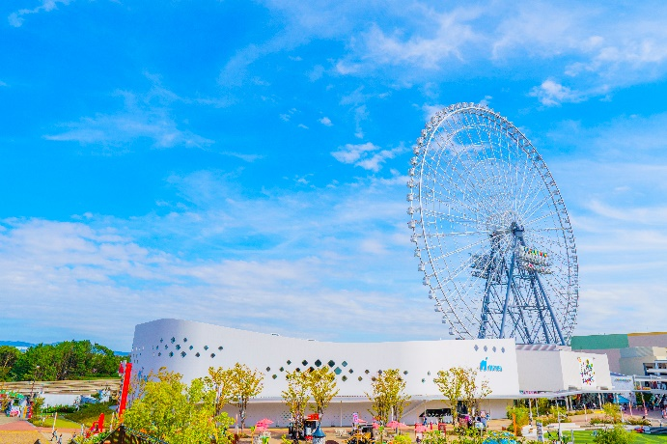จากนั้นพาทุกท่านไปช้อปปิ้งกันต่อที่ LALAPORT EXPOCITY มีพื้นที่กว้างถึง 17.2 ตารางเมตร ป้ายหน้าห้าง ก็จะเขียนว่า EXPOCITY มีจุดให้ยืนถ่ายรูปและในงานหรือเทศกาลสำคัญต่างๆ ก็จะมีพร็อบให้ถ่ายภาพด้วย เป็นแหล่งความบันเทิงที่นี่ไม่ได้มีแค่แหล่งช้อปปิ้ง ยังมี**ศูนย์อาหาร** **โรงหนัง** แต่ยังมี **สวนสนุก ชิงช้าสวรรค์ พิพิธภัณฑ์ ศูนย์เรียนรู้** ครบจบในหนึ่งเดียวมากๆ พาทุกท่านไปที่ศูนย์รวมแหล่งร้านค้าขนาดใหญ่ที่สุดในประเทศญี่ปุ่นที่เต็มไปด้วยสถานที่ต่างๆ ซึ่งนอกจาก LALAPORT EXPOCITY ที่มีร้านค้าอยู่ประมาณ 300 ร้านและยังมีสถานที่ที่ให้ความสนุกสนานเพลิดเพลินมากมาย และชิงช้าสวรรค์ที่สูงที่สุดในญี่ปุ่นอีกด้วย มีทั้งแบรนด์ชั้นนำระดับโลกและแบรนด์ที่หรูหราแต่เข้าถึงได้ มีทั้งร้านบูติกชั้นนำ ร้านกีฬาและร้านค้ากลางแจ้ง ไปจนถึงสถานเสริมความงามและสุขภาพ เสื้อผ้าแฟชั่นสำหรับ เด็กเล็ก วัยรุ่น รวมไปถึงวัยทำงาน อีกทั้งสินค้าและบริการในชีวิตประจำวัน เครื่องใช้ไฟฟ้า เครื่องครัวมากมาย เพื่อเป็นการไม่รบกวนเวลาท่าน อิสระอาหารเย็นตามอัธยาศัย

ที่พัก: Izumisano Center Hotel 3*หรือระดับใกล้เคียงกัน

(ชื่อโรงแรมที่ท่านพัก ทางบริษัทจะทำการแจ้งพร้อมใบนัดหมาย 5-7 วัน ก่อนเดินทาง)

วันที่ห้า อิสระท่องเที่ยวตามอัธยาศัย หรือเลือกซื้อ OPTION TOUR 🍽 อาหาร เช้า

เช้า 🍽 รับประทานอาหารเช้า ณ โรงแรม (มื้อที่6)

อิสระท่องเที่ยวตามอัธยาศัยไม่มีรถ อาหาร ไกด์และหัวหน้าทัวร์ให้บริการ

*\*\* หากท่านต้องการจอง OPTION ผ่านทางบริษัททัวร์ ต้องแจ้งล่วงหน้าอย่างน้อย 7-10 วันก่อนเดินทาง \*\**

**โปรแกรมแนะนำ**

**\* Option Universal Studios Japan**

**ราคาผู้ใหญ่เริ่มต้นท่านละ 2,800 บาท/ท่าน ราคาเด็กเริ่มต้น 1,800 บาท/ท่าน**

*(ค่าทัวร์ไม่รวมค่าบัตร USJ และค่ารถไฟสำหรับเดินทาง) *โปรดตรวจสอบกับเจ้าหน้าที่อีกครั้งก่อนการสั่งซื้อ

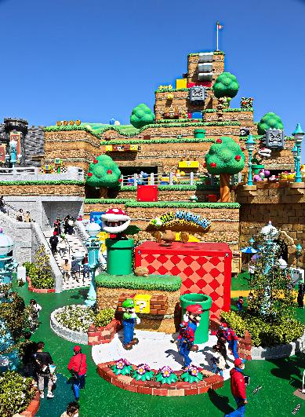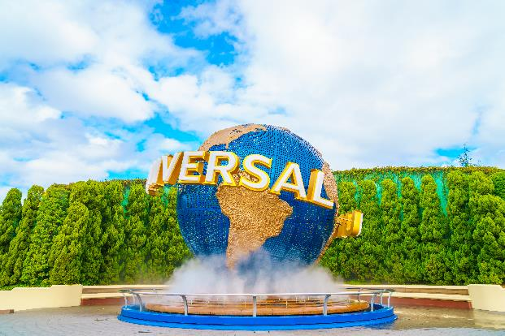 **สระท่องเที่ยวเองตามอัธยาศัย** นั่งรถไฟเที่ยวในญี่ปุ่น (ไม่มีหัวหน้าทัวร์ไม่มีไกด์นำเที่ยว) สู่ Universal Studios Japan อัพเดทเครื่องเล่นใหม่ Super Nintendo World และโซนอื่นๆ อีกมากมาย Universal Studios Japan เป็นสวนสนุกระดับโลกที่ได้รับการจัดอันดับจาก TripAdvisor ให้เป็นสวนสนุกที่ดีที่สุดของญี่ปุ่นเป็นเวลา 4 ปีติดต่อกัน และยังติดอันดับที่ 4 ของลิสต์สวนสนุกระดับโลกที่ห้ามพลาดอีกด้วย Universal Studios Japan หรือ เรียกสั้นๆ ว่า USJ เปิดให้บริการตั้งแต่เดือนมีนาคมปี 2001 และได้ต้อนรับนักท่องเที่ยวจากทั่วโลกมาแล้วกว่า 100 ล้านคน สำหรับในปี 2022 แบ่งเป็น 10 โซนด้วยกัน ทำให้สวนสนุกมีความหลากหลายและพร้อมต้อนรับทุกเพศทุกวัย 1. SUPER NINTENDO WORLD™ สัมผัสโลกแห่งมาริโอ้เก็บเห็ดในตำนาน ด้านในโซนนี้ มีเครื่องเล่นใหญ่สองอย่างคือ Mario Cart กับ Yoshi's Adventure และระหว่างทางจะมีมินิเกมสำหรับเด็กๆ ให้เล่นตลอด เช่น ยิงปืนเลเซอร์สะสมแต้ม ชู้ตบาสเก็ตบอลเก็บคะแนน ฯลฯ และยังมีร้านอาหารและร้านค้าที่จำหน่ายสินค้าของ Super Nintendo World โดยเฉพาะอีกด้วย (ถังป๊อบคอร์น แบบ limited ก็มีขายเฉพาะในโซนนี้เท่านั้น) 2. THE WIZARDING WORLD OF HARRY POTTER™ จากภาพยนตร์ชื่อดังของโลกพ่อมดแม่มด แฮรรี่พอตเตอร์ พื้นที่อันงดงามที่สร้างโลกแห่งเรื่องราว Harry Potter ขึ้นมาใหม่ใส่ใจในรายละเอียดอย่างพิถีพิถัน ทั้งปราสาท Hogwarts หมู่บ้านพ่อมดแห่ง Hogsmeade และ รถจักรไอน้ำ รวมถึงเครื่องเล่นและร้านค้าสำหรับเวทมนตร์ศาสตร์ 3. Minion Park รวมพลเหล่ามินเนี่ยน เพลิดเพลินกับขนมธีมมินเนี่ยนแสนอร่อย แช้อปปิงสินค้ามินเนี่ยนแสนน่ารัก 4. Universal Wonderland บริเวณนี้เป็นบ้านของเอลโม่ สนูปปี้ คิตตี้ และเหล่าตัวละครน่ารักอื่นๆที่เป็นที่นิยมทั่วโลก 5. Hollywood พบกับเครื่องเล่นสุดระทึก รถไฟเหาะที่ราวกับบินอยู่บนท้องฟ้า 6. New York บริเวณนี้มีถนนในนิวยอร์กช่วงทศวรรษที่ 1930 ค้นพบสถานที่สำคัญแห่งยุคสมัยตั้งแต่ 5th Avenue ไปจนถึง Delancey Street แฟนหนังทุกประเภทจะเพลิดเพลินสำรวจแหล่งกำเนิดของความบันเทิงด้วยไปกับการเดินเล่นไปตามถนนและตรอกซอกซอยจากภาพยนตร์ชื่อดัง 7. San Francisco สร้างจากเมืองท่าอันดับ 1 ของอเมริกา เช่น Fisherman's Wharf และไชน่าทาวน์ ด้วยทำเลที่ตั้งอยู่ริมทะเลสาบ ทำให้บริเวณนี้มีกลิ่นอายของทะเลเช่นเดียวกับเมืองท่าที่แท้จริง สัมผัสประสบการณ์เมืองซานฟรานซิสโกที่มีชีวิตชีวา ลิ้มลองรสชาติของซานฟรานซิสโกด้วยอาหารแคลิฟอร์เนียจากห้องอาหารสุดเก๋ 8. Jurassic Park พบกับไดโนเสาร์ขนาดมหึมาที่ฟื้นคืนชีพที่ด้วยวิทยาศาสตร์และเทคโนโลยีสมัยใหม่ ให้ทุกท่านได้ทัวร์แม่น้ำที่และลึกเข้าไปในป่าที่เต็มไปด้วยชีวิตยุคก่อนประวัติศาสตร์ 9. Amity Village คุ้นตาด้วยฉากของ JAWS หนังระทึกขวัญในตำนาน ด้วยความน่าสะพรึงกลัวของฉลามกินคนในเมืองนี้ Amity สำรวจเสน่ห์ของหมู่บ้านชาวประมงเล็กๆ ผ่อนคลายด้วยของว่างและไอศกรีมในหมู่บ้านชายทะเล 10. Water World ชมการแสดงทางน้ำที่โลดโผน สมจริงจนทำให้ท่านกลั้นหายใจตั้งแต่ต้นจนจบ (ค่าทัวร์ไม่รวมค่าบัตร USJ และค่ารถไฟสำหรับเดินทาง) ราคาบัตรค่าเข้า Universal Studios Japan **โปรดตรวจสอบกับเจ้าหน้าที่อีกครั้งก่อนการสั่งซื้อ** ราคาบัตร **ราคาเริ่มต้นท่านละ** 2,800 บาท **หรือ** ช้อปปิ้งย่านชินไซบาชิ ย่านช้อปปิ้งขนาดมหึมาระยะทางกว่า 600 เมตร เต็มไปด้วย ร้านเครื่องสำอาง ร้านขายเสื้อผ้า ร้านปลอดภาษี (Duty Free) ร้าน 100 เยน ไปจนถึงร้านอาหารและคาเฟ่ก็รวมตัวกันอยู่ที่นี่ และจุดเด่นคือมี ป้ายไฟกูลิโกะ (Glio LED) ป้ายไฟที่ไม่เพียงบ่งบอกความนิยมของแบรนด์ขนมชื่อดังอย่างกูลิโกะเท่านั้น แต่ยังเป็นแลนด์มาร์คสำคัญที่สุดแห่งหนึ่งของเมืองโอซาก้าอีกด้วย โดยป้ายไฟกูลิโกะ (Glico LED) นี้ถูกสร้างขึ้นมาครั้งแรกในปี ค.ศ. 1953 ตั้งอยู่บริเวณสะพานอิบิซึบาชิ (Ebisubashi Bridge) สะพานเล็กๆ ที่เชื่อมต่อระหว่าง ย่านโดทงโบริ กับย่านชินไซบาชิ ย่านการค้ายอดนิยมของโอซาก้า

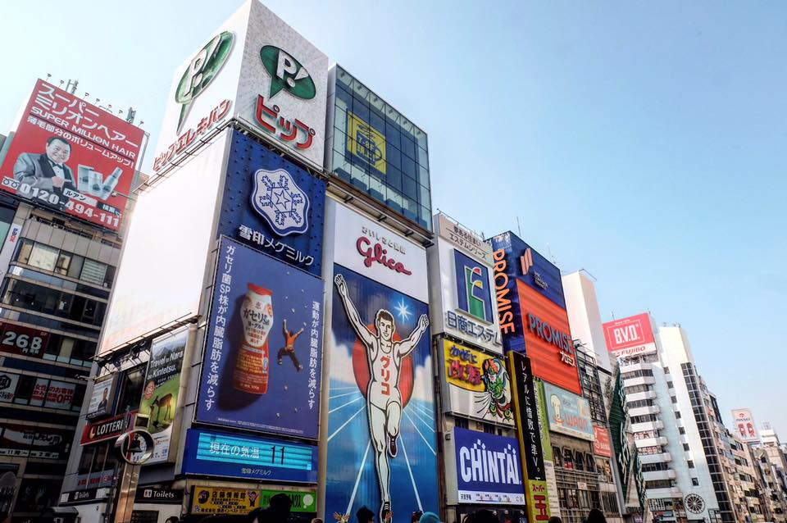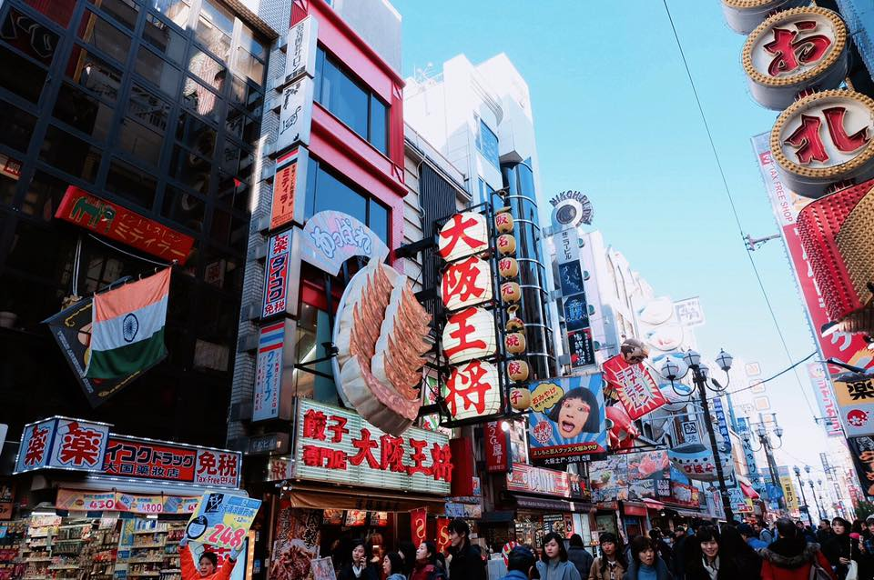

🍽 อิสระอาหารเที่ยงและเย็นตามอัธยาศัย

พัก: Izumisano Center Hotel 3* หรือระดับใกล้เคียงกัน

ชื่อโรงแรมที่ท่านพัก ทางบริษัทจะทำการแจ้งพร้อมใบนัดหมาย 5 วันก่อนเดินทาง

วันที่หก ท่าอากาศยานนานาชาติคันไซ - ท่าอากาศยานนานาชาติสุวรรณภูมิ 🍽 อาหาร เช้า

**เช้า**  🍽 รับประทานอาหารเช้า ณ โรงแรม (มื้อที่7) หรือ บริการอาหารเช้าแบบ SET BOX กรณีที่พักอยู่ห่างสนามบิน หรือ

กรณีห้องอาหารโรงแรมเปิดช้า

เดินทางสู่ ท่าอากาศยานนานาชาติคันไซ เพื่อเตรียมตัวเดินทางกลับกรุงเทพฯ ประเทศไทย

09.55 น. ออกเดินทางสู่ ท่าอากาศยานนานาชาติสุวรรณภูมิ โดย สายการบิน AIR ASIA X (XJ) เที่ยวบินที่ XJ613

*(ค่าทัวร์ไม่รวมค่าอาหารบนเครื่อง บนเครื่องมีจำหน่าย)*

14.20 น. เดินทางถึง ท่าอากาศยานนานาชาติสุวรรณภูมิ โดยสวัสดิภาพ

**\*\*\*\*\*\*\*\*\*\*\*\*\*\*\*\*\*\*\*\*\*\*\*\*\*\*\*\*\*\*\*\*\***

**หมายเหตุ:** รายการทัวร์สามารถเปลี่ยนแปลงได้ตามความเหมาะสม เนื่องจากสภาวะอากาศ, การเมือง, สายการบิน การจราจรช่วงเทศกาลหรือวันหยุดของญี่ปุ่น เป็นต้น โดยมิต้องแจ้งให้ทราบล่วงหน้า โดยทางผู้จัดจะปรับเปลี่ยนโดยคำนึงถึงผลประโยชน์ของท่านเป็นหลัก เพื่อให้ท่านท่องเที่ยวได้ครบถ้วนตามโปรแกรม

การบริการของรถบัสนำเที่ยวญี่ปุ่น ตามกฎหมายของประเทศญี่ปุ่น สามารถให้บริการวันละ 12 ชั่วโมง มิอาจเพิ่มเวลาได้ โดยมัคคุเทศก์และคนขับจะเป็นผู้บริหารเวลาตามความเหมาะสม จึงขอสงวนสิทธิ์ในการปรับเปลี่ยนเวลาท่องเที่ยวตามสถานที่ในโปรแกรมการเดินทาง

**ประกาศสำคัญ**: รับเฉพาะผู้มีวัตถุประสงค์เพื่อการท่องเที่ยวเท่านั้น ค่าทัวร์ที่จ่ายให้กับผู้จัด เป็นการชำระแบบจ่ายชำระขาด และผู้จัดได้ชำระให้กับสายการบินและสถานที่ต่างๆ แบบชำระขาดเช่นกันก่อนออกเดินทาง ฉะนั้นหากท่านไม่ได้ร่วมเดินทางหรือใช้บริการตามรายการไม่ด้วยสาเหตุใด หรือได้รับการปฏิเสธการเข้าหรือออกนอกเมืองจากประเทศในรายการ (ประเทศไทยและประเทศญี่ปุ่น) ทางผู้จัดขอสงวนสิทธิการคืนเงินสดส่วนใดๆ รวมทั้งค่าตั๋วเครื่องบินให้แก่ท่าน

เงื่อนไขการให้บริการ

► การเดินทางครั้งนี้จะต้องมีจำนวน 20 ท่านขึ้นไป กรณีไม่ถึงจำนวนดังกล่าว

- จะส่งจอยน์ทัวร์กับบริษัทที่มีโปรแกรมใกล้เคียงกัน

- หรือเลื่อน หรือยกเลิกการออกเดินทาง โดยทางบริษัทจะทำการแจ้งให้ท่านทราบล่วงหน้าก่อนการเดินทางประมาณ 10 วัน

- หรือขอสงวนสิทธิ์ในการปรับราคาค่าบริการเพิ่ม (ในกรณีที่ผู้เดินทางไม่ถึง 15 ท่าน และท่านยังประสงค์เดินทางต่อ) โดยทางบริษัทจะทำการแจ้งให้ท่านทราบก่อนล่วงหน้า

► ในกรณีที่ลูกค้าต้องออกตั๋วโดยสารภายในประเทศ กรุณาติดต่อเจ้าหน้าที่ของบริษัทฯ ก่อนทุกครั้ง มิฉะนั้นทางบริษัทจะไม่รับผิดชอบใดๆ ทั้งสิ้น

► การจองทัวร์และชำระค่าบริการ

- กรุณาชำระค่ามัดจำ ท่านละ 20,000 บาท กรุณาส่งสำเนาหน้าพาสปอร์ต พร้อมเอกสารชำระมัดจำค่าทัวร์

- ค่าทัวร์ส่วนที่เหลือชำระ 25-30 วันก่อนออกเดินทาง กรณีบริษัทฯ จำเป็นต้องออกตั๋วก่อนท่านจำเป็นต้องชำระค่าทัวร์ส่วนที่เหลือตามที่บริษัทกำหนดแจ้งเท่านั้น

**สำคัญ** สำเนาหน้าพาสปอร์ตผู้เดินทาง (จะต้องมีอายุเหลือมากกว่า 6 เดือน ก่อนหมดอายุนับจากวันเดินทางไป-กลับและจำนวนหน้าหนังสือเดินทางต้องเหลือว่างสำหรับติดวีซ่าไม่ต่ำกว่า 3 หน้า) **กรุณาตรวจสอบก่อนส่งให้บริษัทมิฉะนั้นทางบริษัทจะไม่รับผิดชอบกรณีพาสปอร์ตหมดอายุ ** กรุณาส่งพร้อมพร้อมหลักฐานการโอนเงินมัดจำ

เงื่อนไขการยกเลิก

* ยกเลิกก่อนการเดินทางตั้งแต่ 30 วันขึ้นไป คืนเงินค่าทัวร์โดยหักค่าใช้จ่ายที่เกิดขึ้นจริง
* ยกเลิกก่อนการเดินทาง 15-29 วัน ยึดเงิน 50% จากยอดที่ลูกค้าชำระมา และเก็บค่าใช้จ่ายที่เกิดขึ้นจริง(ถ้ามี)
* ยกเลิกก่อนการเดินทางน้อยกว่า 15 วัน ขอสงวนสิทธิ์ยึดเงินเต็มจำนวน

*กรณีมีเหตุยกเลิกทัวร์ โดยไม่ใช่ความผิดของบริษัททัวร์ คืนเงินค่าทัวร์โดยหักค่าใช้จ่ายที่เกิดขึ้นจริง(ถ้ามี)

*ค่าใช้จ่ายที่เกิดขึ้นจริง เช่น ค่ามัดจำตั๋วเครื่องบิน โรงแรม ค่าวีซ่า และค่าใช้จ่ายจำเป็นอื่นๆ

อัตราค่าบริการนี้รวม

1. ค่าตั๋วโดยสารเครื่องบินไป-กลับ ชั้นประหยัดพร้อมค่าภาษีสนามบินทุกแห่งตามรายการทัวร์ข้างต้น *(ตั๋วกรุ๊ปไม่สามารถUpgradeที่นั่ง ได้ และต้องเดินทางไป-กลับพร้อมตั๋วกรุ๊ปเท่านั้นไม่สามารถเลื่อนวันได้)*
2. ค่าที่พักห้องละ 2-3 ท่าน ตามโรงแรมที่ระบุไว้ในรายการหรือ ระดับใกล้เคียงกัน
3. กรณีพัก 3 ท่านถ้าวันที่เข้าพักห้องโรงแรม ไม่มีห้อง TRP (3ท่าน) อาจจำเป็นต้องแยกพัก 2ห้อง กรณีห้องพักในเมืองที่ระบุไว้ในโปรแกรมมีเทศกาลวันหยุด มีงานแฟร์ต่างๆ บริษัทขอจัดที่พักในเมืองใกล้เคียงแทน
4. ค่าอาหาร ค่าเข้าชม และ ค่ายานพาหนะทุกชนิด ตามที่ระบุไว้ในรายการทัวร์ข้างต้น
5. เจ้าหน้าที่บริษัทฯ คอยอำนวยความสะดวกตลอดการเดินทาง
6. ค่าน้ำหนักกระเป๋า สายการบิน AirAsia X (XJ) สัมภาระโหลดใต้ท้องเครื่อง ไม่เกิน 20 กิโลกรัมและ ถือขึ้นเครื่องได้ 7 กิโลกรัม และค่าประกันวินาศภัยเครื่องบินตามเงื่อนไขของแต่ละสายการบินที่มีการเรียกเก็บ และกรณีสัมภาระเกินท่านต้องเสียค่าปรับตามที่สายการบินเรียกเก็บ **กรณีท่านมีความประสงค์จะซื้อน้ำหนักเพิ่ม กรุณาแจ้งพร้อมจองทัวร์หรือก่อนเดินทางอย่างช้า 10 วัน พร้อมชำระค่าน้ำหนัก**

ซื้อน้ำหนักเพิ่ม 5 กก. ชำระเพิ่ม 700 บาท /เพิ่ม 10 กก. ชำระเพิ่ม 1,400 บาท/เพิ่ม 20 กก. ชำระเพิ่ม 3,500 บาท

1. ค่าประกันอุบัติเหตุตามกรมธรรม์วงเงิน 1,000,000 บาท ค่ารักษาพยาบาล ตามเงื่อนไขของบริษัทฯ ประกันภัยที่บริษัททำไว้ ทั้งนี้ย่อมอยู่ในข้อจำกัดที่มีการตกลงไว้กับบริษัทประกันชีวิต ทุกกรณี ต้องมีใบเสร็จและเอกสารรับรองทางการแพทย์ จากหน่วยงานที่เกี่ยวข้อง ไม่รวมประกันสุขภาพ ท่านสามารถสั่งซื้อประกันสุขภาพเพิ่มได้จากบริษัทประกันทั่วไป
2. ค่าภาษีสนามบิน และค่าภาษีน้ำมันตามรายการทัวร์
3. ค่ารถปรับอากาศนำเที่ยวตามระบุไว้ในรายการ พร้อมคนขับรถ (กฎหมายไม่อนุญาตให้คนขับรถเกิน 12 ช.ม./วัน)
4. ค่า Vat 7% และ ค่าภาษีหัก ณ ที่จ่าย 3%

อัตราค่าบริการนี้ไม่รวม

1. ค่าทำหนังสือเดินทางไทย และเอกสารต่างด้าวต่างๆ
2. ค่าใช้จ่ายอื่นๆ ที่นอกเหนือจากรายการระบุ อาทิเช่น ค่าอาหาร เครื่องดื่ม ค่าซักรีด ค่าโทรศัพท์ เป็นต้น
3. ค่าภาษีทุกรายการคิดจากยอดบริการ, ค่าภาษีเดินทาง (ถ้ามีการเรียกเก็บ)
4. ค่าภาษีน้ำมันที่สายการบินเรียกเก็บเพิ่มภายหลังจากทางบริษัทฯ ได้ออกตั๋วเครื่องบิน และได้ทำการขายโปรแกรมไปแล้ว
5. ค่าพนักงานยกกระเป๋าที่โรงแรม
6. ค่าทิปไกด์ คนขับรถ ขออนุญาตนำเก็บ **ณ สนามบินวันแรก ท่านละ 1,500 บาท / ท่าน** สำหรับกรุ๊ปที่มีหัวหน้าทัวร์แล้วแต่ความประทับใจและน้ำใจจากท่าน

หมายเหตุ : กรุณาอ่านศึกษารายละเอียดทั้งหมดก่อนทำการจอง เพื่อความถูกต้องและความเข้าใจตรงกันระหว่างท่านลูกค้าและบริษัทฯ และเมื่อท่านตกลงชำระเงินมัดจำหรือค่าทัวร์ทั้งหมดกับทางบริษัทฯ แล้วทางบริษัทฯ จะถือว่าท่านได้ยอมรับเงื่อนไขข้อตกลงต่างๆ ทั้งหมด

1. บริษัทฯ ขอสงวนสิทธิ์ที่จะเลื่อนการเดินทางหรือปรับราคาค่าบริการขึ้นในกรณีที่มีผู้ร่วมคณะไม่ถึง 20 ท่าน

2. ขอสงวนสิทธิ์การเก็บค่าน้ำมันและภาษีสนามบินทุกแห่งเพิ่ม หากสายการบินมีการปรับขึ้นก่อนวันเดินทาง

3. บริษัทฯ ขอสงวนสิทธิ์ในการเปลี่ยนเที่ยวบิน โดยมิต้องแจ้งให้ทราบล่วงหน้าอันเนื่องจากสาเหตุต่างๆ

4. บริษัทฯ จะไม่รับผิดชอบใดๆ ทั้งสิ้น หากเกิดกรณีความล่าช้าจากสายการบิน, การยกเลิกบิน, การประท้วง, การนัดหยุดงาน, การก่อการจลาจล, ภัยธรรมชาติ, การนาสิ่งของผิดกฎหมาย ซึ่งอยู่นอกเหนือความรับผิดชอบของบริษัทฯ

5. บริษัทฯ จะไม่รับผิดชอบใดๆ ทั้งสิ้น หากเกิดสิ่งของสูญหาย อันเนื่องเกิดจากความประมาทของท่าน, เกิดจากการโจรกรรม และ อุบัติเหตุจากความประมาทของนักท่องเที่ยวเอง

6. เมื่อท่านตกลงชำระเงินมัดจำหรือค่าทัวร์ทั้งหมดกับทางบริษัทฯ แล้ว ทางบริษัทฯ จะถือว่าท่านได้ยอมรับเงื่อนไขข้อตกลงต่างๆ ทั้งหมด

7. รายการนี้เป็นเพียงข้อเสนอที่ต้องได้รับการยืนยันจากบริษัทฯ อีกครั้งหนึ่ง หลังจากได้สำรองโรงแรมที่พักในต่างประเทศเรียบร้อยแล้ว โดยโรงแรมจัดในระดับใกล้เคียงกัน ซึ่งอาจจะปรับเปลี่ยนตามที่ระบุในโปรแกรม

8. การจัดการเรื่องห้องพัก เป็นสิทธิ์ของโรงแรมในการจัดห้องให้กับกรุ๊ปที่เข้าพัก โดยมีห้องพักสำหรับผู้สูบบุหรี่ / ปลอดบุหรี่ได้ โดยอาจจะขอเปลี่ยนห้องได้ตามความประสงค์ของผู้ที่พัก ทั้งนี้ขึ้นอยู่กับความพร้อมให้บริการของโรงแรม และไม่สามารถรับประกันได้

9. กรณีผู้เดินทางต้องการความช่วยเหลือเป็นพิเศษ อาทิเช่น ใช้วิลแชร์ กรุณาแจ้งบริษัทฯ อย่างช้า 14 วัน ก่อนการเดินทาง มิฉะนั้น บริษัทฯ ไม่สามารถจัดการให้ล่วงหน้าได้

10. มัคคุเทศก์ พนักงาน และ ตัวแทนของผู้จัด ไม่มีสิทธิ์ในการให้คำสัญญาใดๆ ทั้งสิ้นแทนผู้จัด นอกจากมีเอกสารลงนามโดยผู้มีอำนาจของผู้จัดกำกับเท่านั้น

11. ผู้จัดจะไม่รับผิดชอบและไม่สามารถคืนค่าใช้จ่ายต่างๆ ได้เนื่องจากเป็นการเหมาจ่ายกับตัวแทนต่างๆ ในกรณีที่ผู้เดินทางไม่ผ่านการพิจารณาในการตรวจคนเข้าเมือง-ออกเมือง ไม่ว่าจะเป็นกองตรวจคนเข้าเมืองหรือกรมแรงงานของทุกประเทศในรายการท่องเที่ยว อันเนื่องมาจากการกระทำที่ส่อไปในทางผิดกฎหมาย การหลบหนี เข้าออกเมือง เอกสารเดินทางไม่ถูกต้อง หรือ การถูกปฏิเสธในกรณีอื่นๆ